附件4：

国家能源科技进步奖数据采集程序

操作说明
本数据采集程序为静态网页，可以在本地计算机运行，所以不需要网络环境，未联网的计算机可以使用。
重要提示：
- 请先按照《2011年度国家能源科技进步奖推荐书.doc》（附件2）模板将项目信息填写完整，并将所有附件准备好后，再使用数据采集程序完成项目推荐信息的填报（可直接从推荐书Word模板上拷贝粘贴），在确认所有信息准确无误后，再点击生成数据文件，数据文件存放在C盘下，文件名称为“项目中文名称.xml”，请确认该文件已生成；然后点击打印，打印文件也放在C盘下，文件名称为“项目打印页面.html”，使用IE浏览器打开打印页面（“项目打印页面.html”），按照第七部分打印文件中的操作说明进行页面设置后再打印出推荐书；
- 在项目信息填写过程中，如有任何修改，都需要重新生成数据文件和打印推荐书，以确保数据文件和推荐书内容的一致性；
- 推荐书打印完毕后，推荐书中所有需要签名及盖章的部分（如：主要完成人、主要完成单位、推荐单位、经济效益分析等），在完成签名及盖章后，都要扫描成电子版，作为推荐书的附件提交；
- 所有主要完成人情况表扫描件必须按照完成人的先后顺序排列，存为一个文件，命名为“主要完成人.pdf”，并确保该文件小于200K；
- 所有主要完成单位情况表扫描件必须按照完成单位的先后顺序排列，存为一个文件，命名为“主要完成单位.pdf”，并确保该文件小于200K；
- 附件一经上传，文件名不允许再修改，如要修改文件名，请修改后再将附件通过数据采集程序上传；
- 推荐书信息填写完毕后请直接打印查看实际效果；
- 如要填报多个项目，请在当前项目信息填写完毕核对无误并生成数据文件和打印后，关闭浏览器，再重新打开数据采集程序继续下一个项目信息的填报；
- 生成的数据文件和所有附件请放在一个目录下，不要再建子目录。

- 双击“国家能源科技进步奖数据采集程序”文件夹中的“项目信息.html”文件，运行数据采集网页
显示数据采集页面：
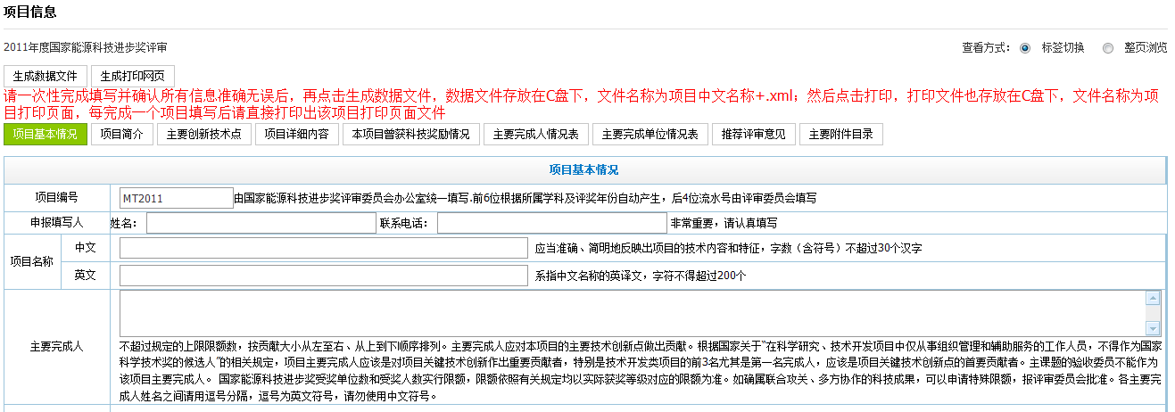
查看方式：
标签切换，是可以采用标签切换各信息块之间的切换。
以上为信息块的标签。
整页浏览，所有数据按自上向下整页排列，可以通过拖动滚动条以及使用鼠标滚轮整页浏览。

- 按照页面的要求填写完整的信息。

- 对于列表型的数据
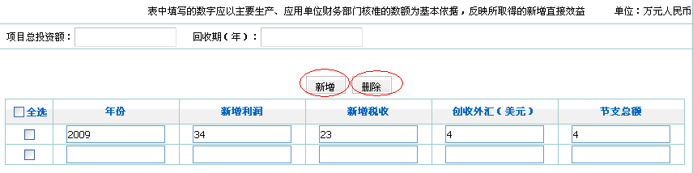
可以单击新增按钮，增加一行新记录，也可以勾选记录前面的选择框，单击删除按钮，删除记录。

- 主要附件目录操作说明
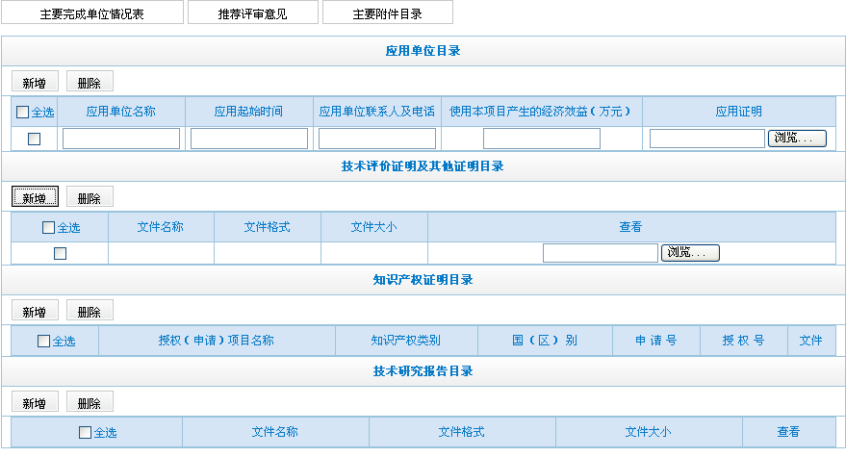
当系统显示
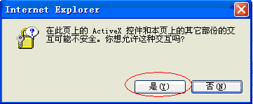
请选择是。
请建立一个文件夹，作为最后提交的文件夹。文件夹名称为申报单位名称。如：

请将所有附件文件都拷贝到该文件夹下面。
如：
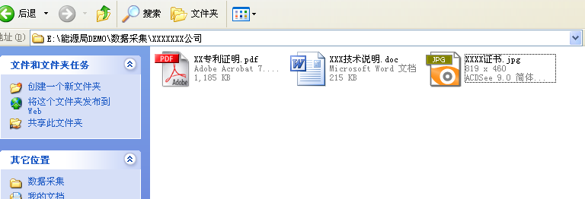

选择附件：单击“浏览”按钮
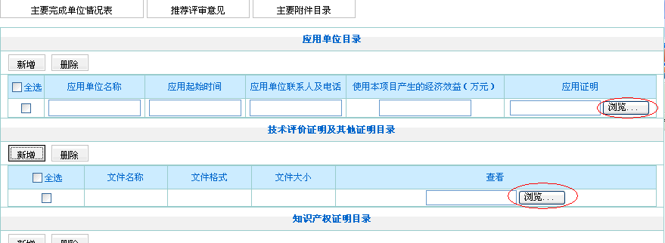
系统弹出文件选择界面，
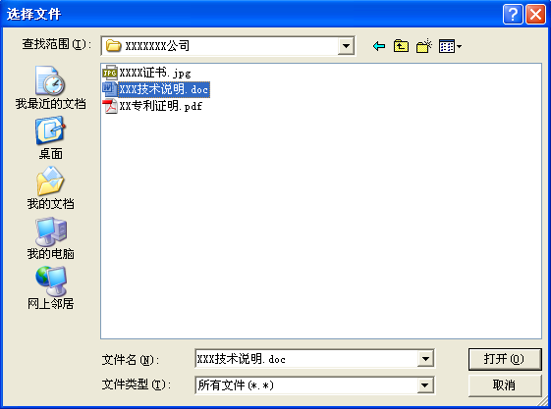
选定目标文件即可。
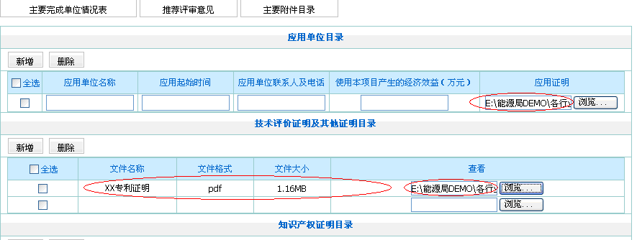

- 生成数据文件：
当确认所有信息输入无误后，单击“生成数据文件”按钮，生成数据文件。
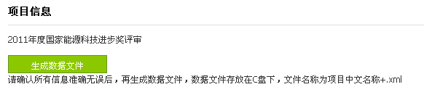
当系统显示
请选择是。
数据文件将被存放在C盘下，文件名称为项目中文名称，扩展名为xml。
如：项目中文名称为演示填报项目
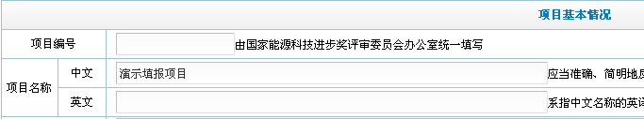
则生成的数据文件存放在C盘根目录下，为演示填报项目.xml
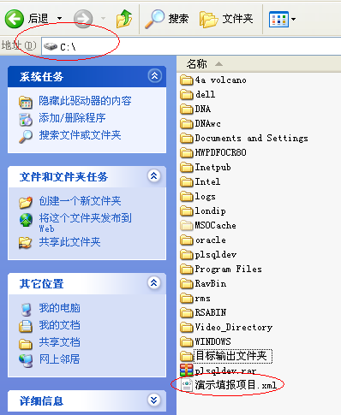

- 打印文件
确认所有信息填报准确之后，单击打印按钮：
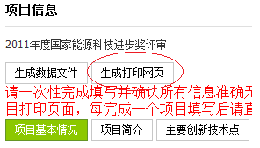
生成的打印文件存储在C盘根目录下，名称为：项目信息打印.html
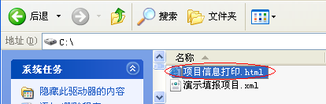
双击打开该网页文件，进行文件打印
首先进行页面设置，下面分别介绍IE6、IE8、IE9的页面设置方法，请注意电脑的浏览器版本。
- IE6的页面设置
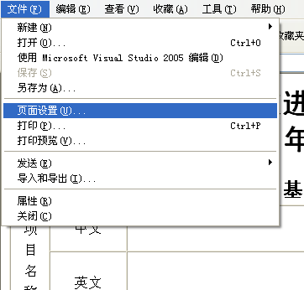
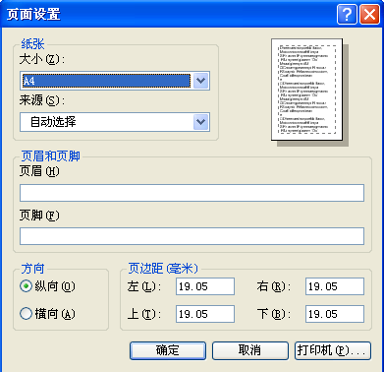
上下左边边距都为19.05，页眉页脚全部为空。

- IE8的页面设置
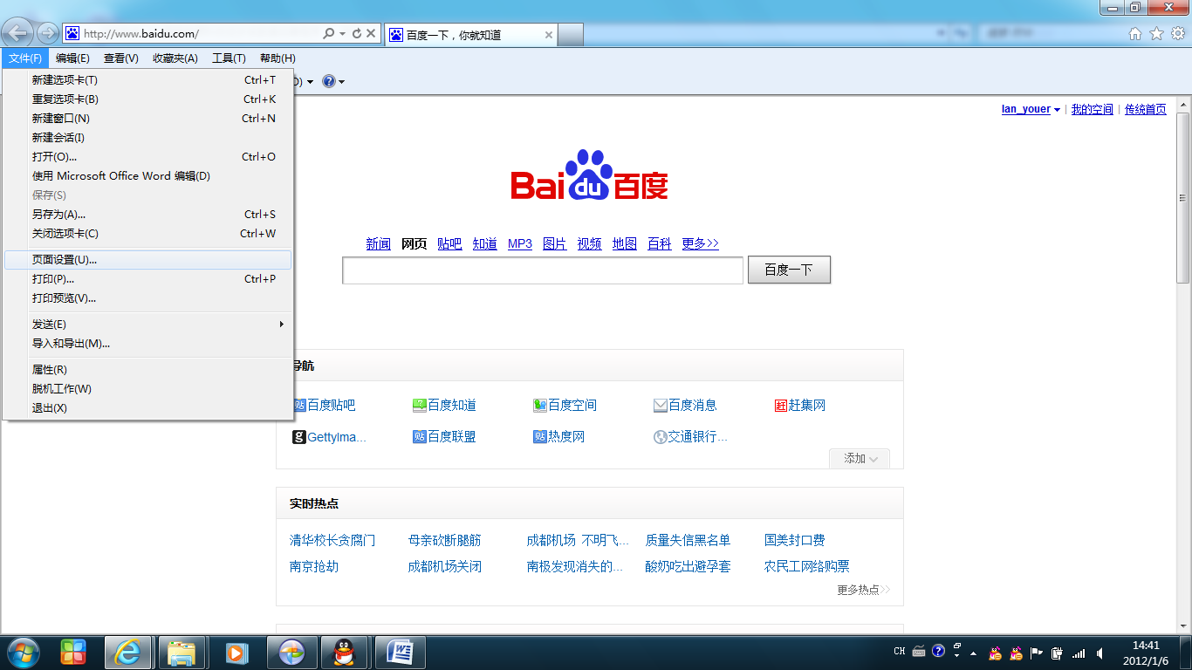
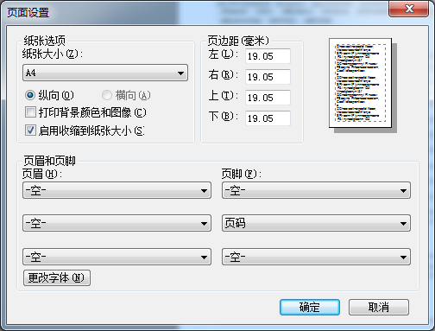
上下左右边距为19.05，页眉和页脚全部为空
- IE9的页面设置
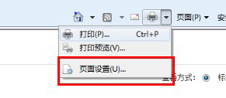
上下左右边距为19.05，页眉和页脚全部为空
设置好页面之后，直接点击打印，打印推荐书。
- 打包数据
将刚才生成的数据文件（如演示填报项目.xml）拷贝到已经建立的文件夹名称为申报单位名称的文件夹中。如下图：
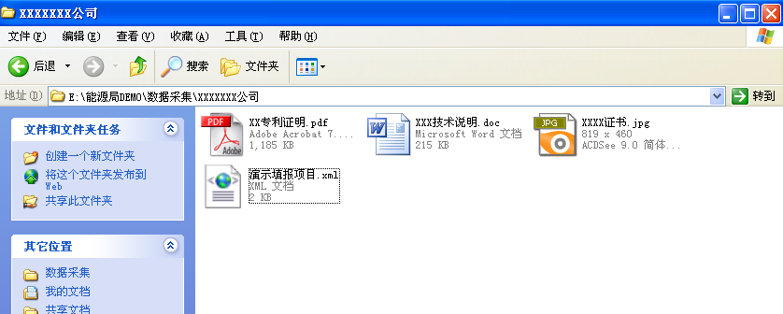
如果有多个项目，请将所有数据文件全部拷贝到该文件夹下，包括所有项目的附件文件，请不要在该文件夹内建立任何文件夹，所有文件直接存放在该文件夹根目录下。
保证所有数据文件及附件拷贝完毕后，请将该文件夹压缩成RAR文件，然后提交该RAR文件。
